# 【新时代文明实践】富康社区开展环境卫生整治志愿服务活动 打造美好宜居环境

为了不断提升人居环境质量，进一步巩固环境卫生整治成果。5月31日上午，富康社区组织20多名志愿者开展了环境卫生整治行动。

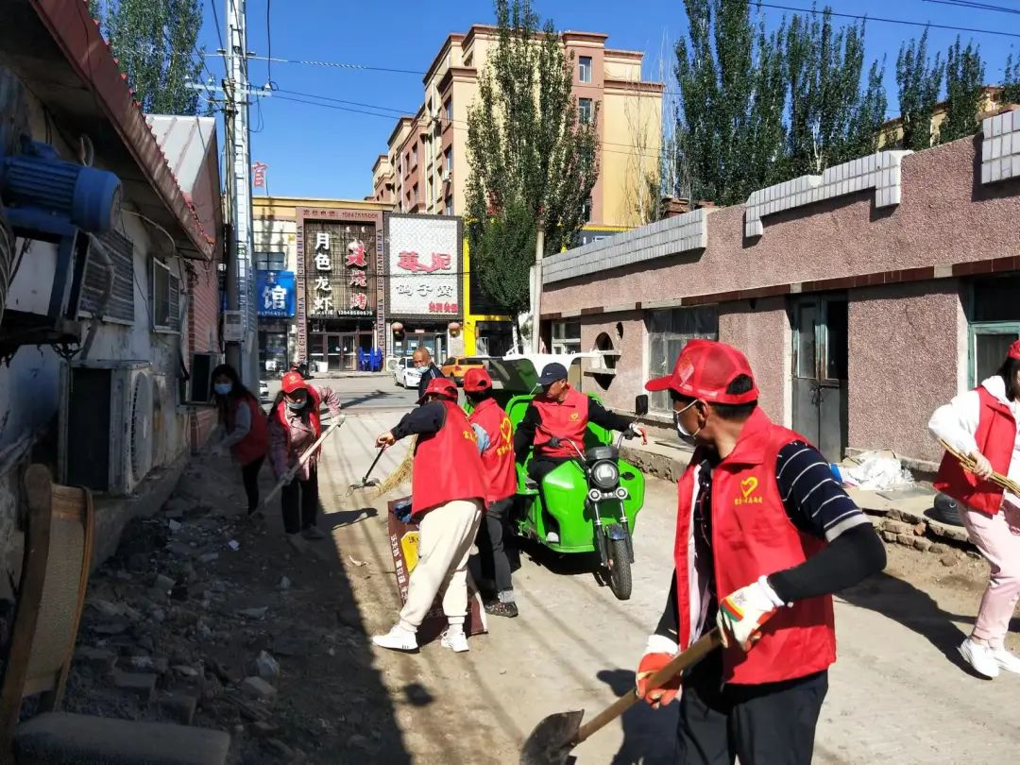

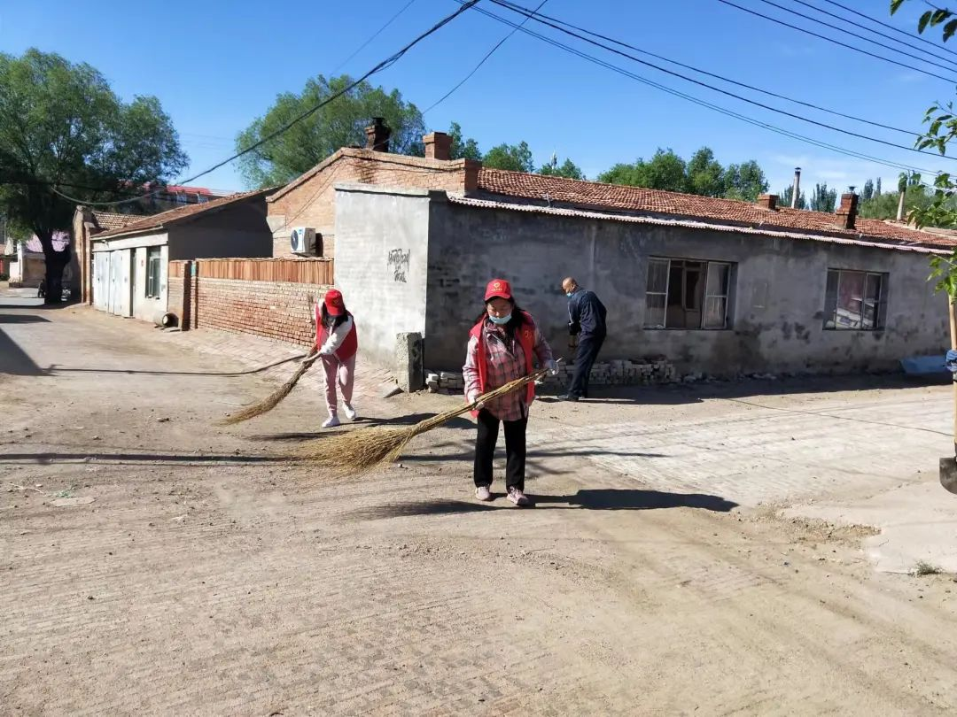

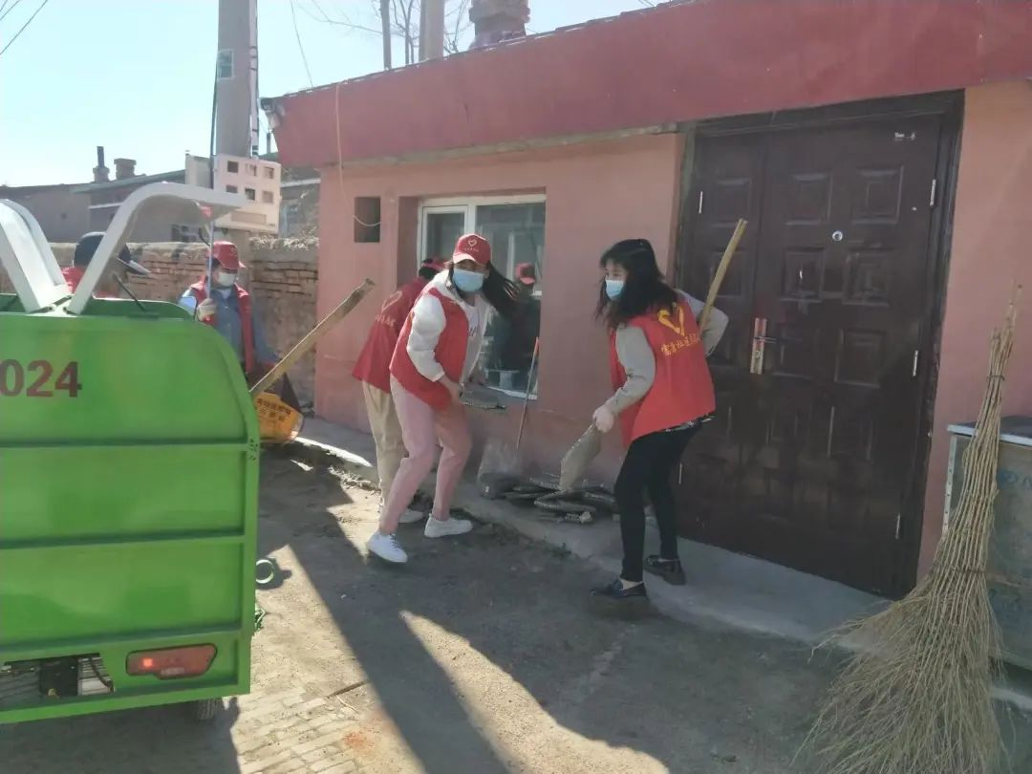

活动中，志愿者们来到背街小巷、老旧小区，拿着铁锹、扫把、垃圾钳等工具将散落的纸屑、塑料、砖头瓦块等废弃物装到垃圾清运车上，用垃圾清运车送到就近垃圾点集中处理，利用铲车、小型翻斗车将道路两旁堆放的建筑垃圾清理干净。天气虽然有些炎热，汗水湿透了衣衫，现场尘土飞扬，但没有人喊苦喊累，看着干净整洁的街道大家心里很高兴。

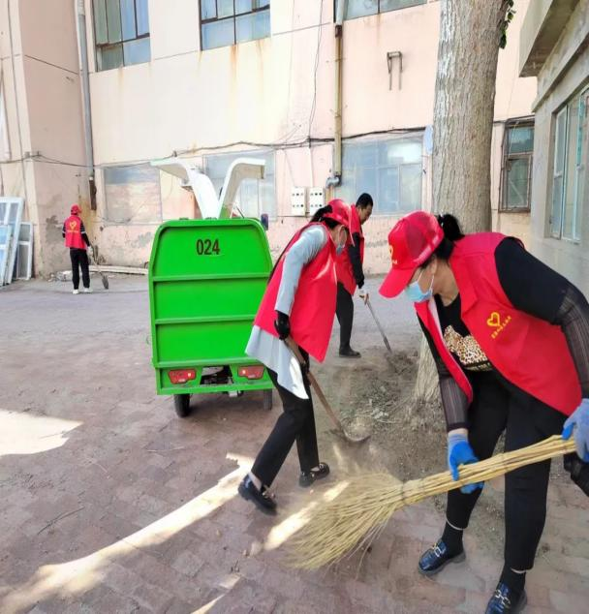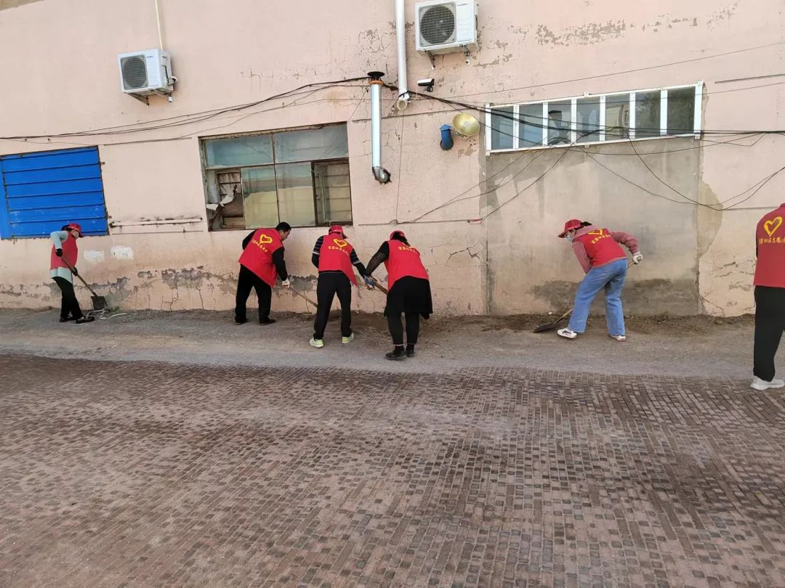

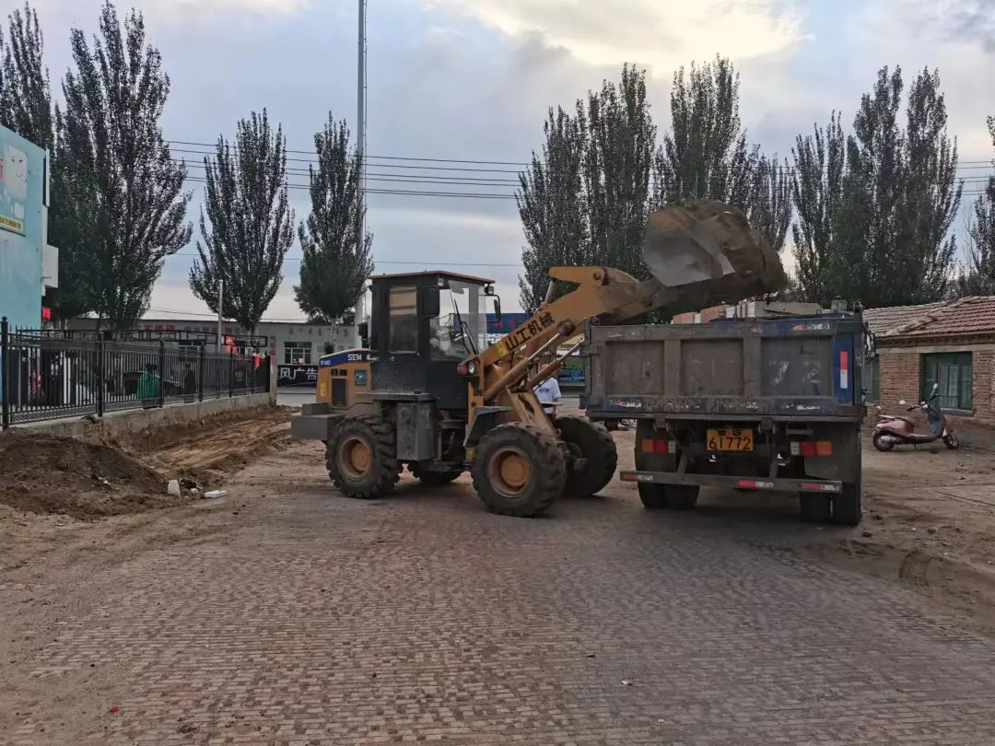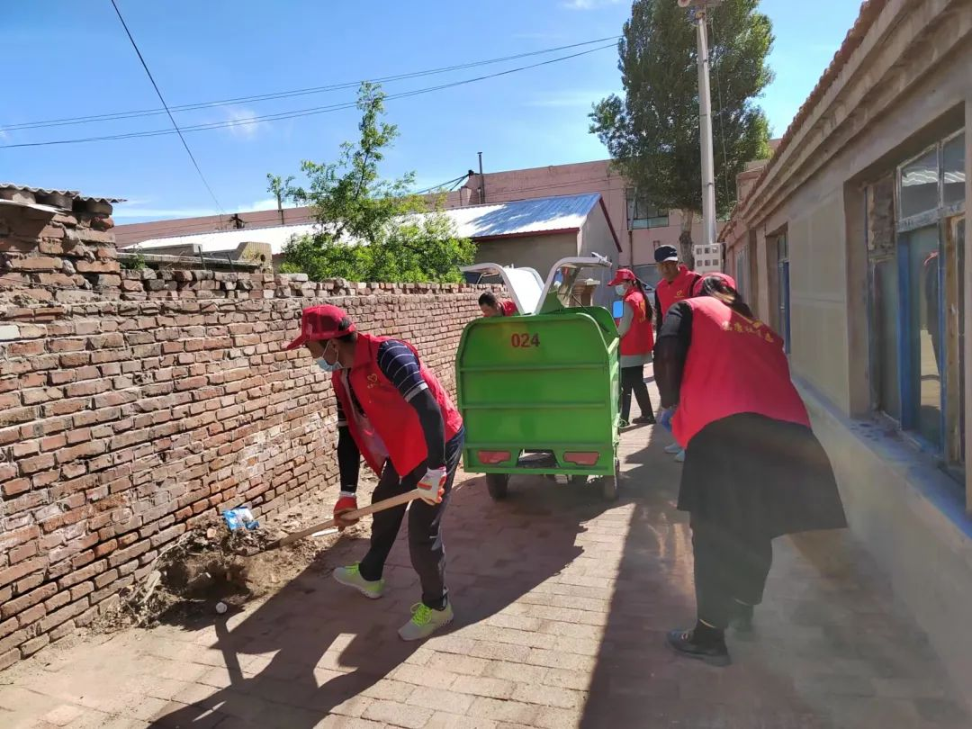

下一步，富康社区将持续常态化的开展环境卫生整治，发挥保洁员和广大志愿者作用，倡导居民群众积极参与，共同打造干净整洁宜居环境，切实增强居民群众的幸福感和获得感。